**KARYA TULIS ILMIAH**

**UJI EFEK INFUSA DAUN TAPAK LIMAN (*Elephantopus scaber* L.) SEBAGAI DIURETIK PADA KELINCI**

**DENGAN FUROSEMID SEBAGAI**

**PEMBANDING**



**INGGRID**

**P07539014012**

**POLITEKNIK KESEHATAN KEMENKES MEDAN**

**JURUSAN FARMASI**

**2017**

**KARYA TULIS ILMIAH**

**UJI EFEK INFUSA DAUN TAPAK LIMAN (*Elephantopus scaber* L.) SEBAGAI DIURETIK PADA KELINCI**

**DENGAN FUROSEMID SEBAGAI**

**PEMBANDING**

Sebagai Syarat Menyelesaikan Pendidikan Program Studi

Diploma III



**INGGRID**

**P07539014012**

**POLITEKNIK KESEHATAN KEMENKES MEDAN**

**JURUSAN FARMASI**

**2017**

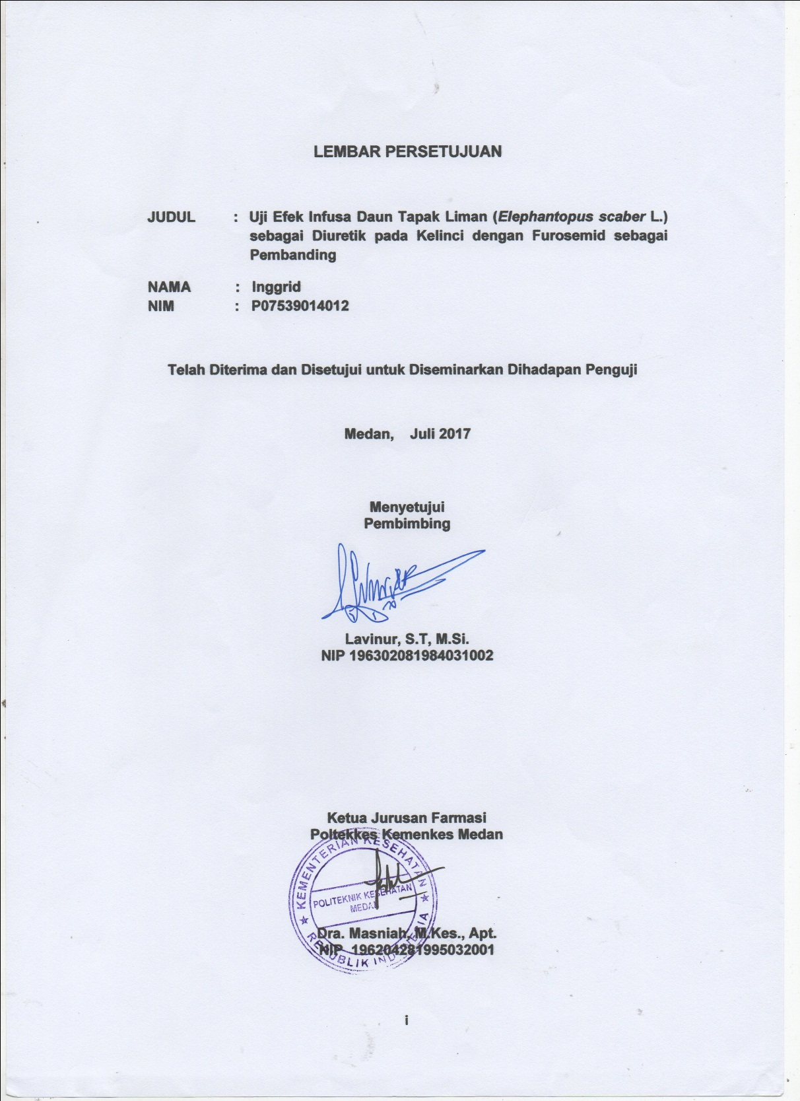

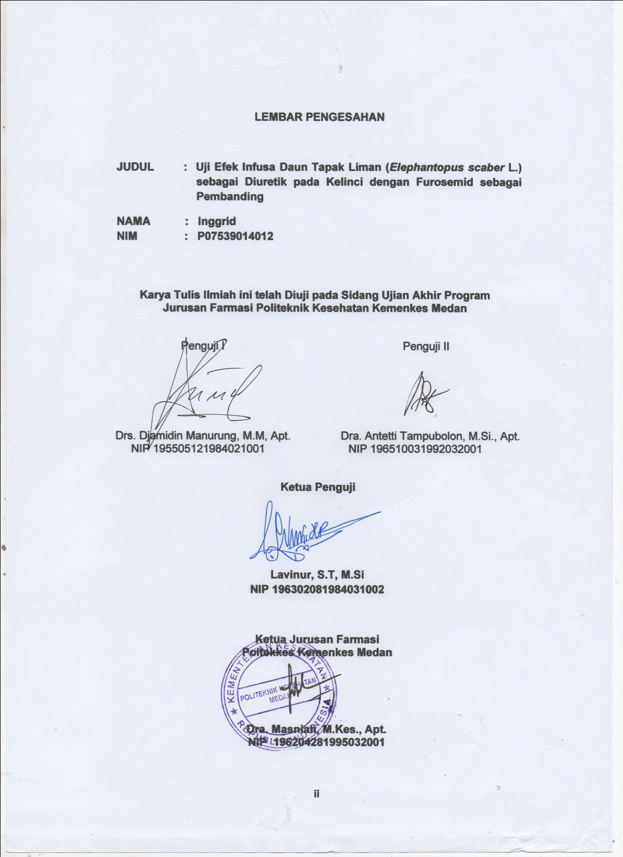

**SURAT PERNYATAAN**

**UJI EFEK INFUSA DAUN TAPAK LIMAN (*Elephantopusscaber* L.) SEBAGAI DIURETIK PADA KELINCI DENGAN FUROSEMID**

**SEBAGAI PEMBANDING**

**DenganiniSayamenyatakanbahwadalamKaryaTulisIlmiahinitidakterdapatkarya yang pernahdiajukanuntukdisuatuPerguruanTinggi, dansepanjangpengetahuanSayajugatidakterdapatkaryaataupendapat yang pernahditulisatauditerbitkanoleh orang lain, kecuali yang secaratertulisdiacudalamnaskahini.**

**Medan, Juli 2017**

**Inggrid**

**P075390014012**

POLITEKNIK KESEHATAN KEMENKES MEDAN

JURUSAN FARMASI

KTI, Juli 2017

Inggrid

UjiEfekInfusaDaunTapakLiman (*Elephantopusscaber* L.) sebagaiDiuretikpadaKelincidenganFurosemidsebagaiPembanding

xi + 27 halaman, 6 tabel, 8 gambar, 5 lampiran

**ABSTRAK**

Salah satutanaman yang bermanfaatsebagaidiuretikyaitutapakliman (*Elephantopusscaber* L).TapakLiman (*Elephantopusscaber* L.) mengandungbeberapasenyawakimiasalahsatunyayaituzat flavonoid.Flavonoid berperanpentingdalammengobatibeberapapenyakit, termasukdiuretik.Diuretikberhubunganlangsungdidalamginjaldimanaginjalmerupakan salah satu organ yang berperan pentingdidalamtubuh.Jikaginjalmengalamigangguanfungsi, makadapatmenimbulkanbeberapa penyakit yang berbahaya dan bisa menyebabkan kematianyaitupenyakithipertensi, asam urat, batu ginjal dan penyakit jantung.

Tujuandaripenelitianiniyaituuntukmengetahuikonsentrasiinfusadauntapakliman yang paling efektifsebagaidiuretikdanmembandingkanefekdiuretikinfusadauntapaklimandenganefekdiuretikfurosemid.

Penelitianinimerupakanpenelitianeksperimental, dimanahewanuji yang digunakanadalah 15 ekorkelincijantandenganberatlebihdari 1,5 kg. Kelincidibagidalam 5 kelompok (LarutanFurosemid, Aquadest, InfusaDaunTapakLiman 20%, 30% dan 40%) danmasing-masingkelompokterdiridari 3 ekorkelinci. Setiappemberianperlakuandilakukansetiap 24 jam selama 3 hari.

Dari hasilpenelitianmakadapatdisimpulkanbahwapemberian IDTL 20% memilikipersentasesebesar 80,27% ; IDTL 30% memilikipersentasesebesar 113,40% ; IDTL 40% memilikipersentasesebesar 129,52% ; LarutanFurosemidmemilikipersentasesebesar 114,06%; Aquadestmemilikipersentasesebesar 6,70%.

Dari hasil yang didapat, disimpulkanbahwa IDTL 20% memilikiefekdiuretik yang lemah, IDTL 30% memilikiefekdiuretik yang samadenganfurosemid, dan IDTL 40% memilikiefekdiuretik yang lebihefektifdibandingkanfurosemid.

Kata Kunci : DaunTapakLiman, Diuretik, Furosemid

DaftarBacaan : 12 (2011 - 2016)

**KATA PENGANTAR**

PujidanSyukurPenulisucapkankepadaTuhan yang MahaEsaatasrahmatdankarunia yang dilimpahkan-NyasehinggaPenulismampumenyelesaikanpenyusunanKaryaTulisIlmiah (KTI) ini yang berjudul “**UjiEfekInfusaDaunTapakLiman (*Elephantopusscaber*L.)sebagaiDiuretikpadaKelincidenganFurosemidSebagaiPembanding”.**

KaryaTulisIlmiahinidisusununtukmemenuhipersyaratandalammenyelesaikanpendidikan Program Diploma III di PoliteknikKesehatan Medan JurusanFarmasi.

PenyusunanKaryaTulisIlmiahinitidakterlepasdaridukungan, bimbingan, saran, sertabantuandariberbagaipihak.

KesempataniniPenulismenyampaikanterimakasihbanyakkepada:

1. IbuDra. Ida Nurhayati, M.Kes.,SelakuDirekturPoltekkesKemenkes Medan.
2. IbuDra. Masniah, M.Kes., Apt., SelakuKetuaJurusanFarmasiPoltekkesKemenkes Medan.
3. IbuDra. Amriani, M.Kes., Apt., PembimbingAkademik yang telahmembimbingPenulisselamamenjadimahasiswi di JurusanFarmasiPoltekkesKemenkes Medan.
4. BapakLavinur, S.T, M.Si., DosenPembimbingKaryaTulisIlmiahsekaligusKetuaPenguji yang telahbanyakmemberikanarahandanbimbingandalammenyelesaikanKaryaTulisIlmiahsertamengantarkanPenulismengikutiUjianAkhir Program (UAP).
5. Bapak Drs. DjamidinManurung, M.M, Apt. Penguji I KaryaTulisIlmiahdanUjianAkhir Program yang telahmemberikanmasukankepadaPenulis.
6. IbuDra. AntettiTampubolon, M.Si., Apt. PengujiKaryaTulisIlmiahdanUjianAkhir Program yang telahmemberikanmasukankepadaPenulis.
7. Seluruh Staff DosenPengajar di JurusanFarmasiPoltekkesKemenkes Medan.
8. Teristimewakepada orang tuaPenulis yang sangatPenulissayangidancintai, Bapak R. SianturidanIbu H. brHutahaean yang takpernahberhentiberdoa, memberikannasehat, doronganbaikmorilmaupunmaterilkepadaPenulisdalammenyelesaikanperkuliahan, melaksanakanpenelitiandanpenyelesaianKaryaTulisIlmiahini.

PenulismenyadaribahwaKaryaTulisIlmiahinimasihjauhdarisempurna.Olehkarenaitu, Penulismenerimakritikdan saran yang bersifatmembangun demi kesempurnaanKaryaTulisIlmiahini.

Akhir kata, PenulismengucapkanterimakasihdankiranyaKaryaTulisIlmiahdapatbermanfaatbagipembaca.

Medan, Juli 2017

Penulis

Inggrid

NIM P07539014012

**DAFTAR ISI**

**LEMBAR PERSETUJUAN i**

**LEMBAR PENGESAHAN ii**

**SURAT PERNYATAAN iii**

**ABSTRAK iv**

**KATA PENGANTAR v**

**DAFTAR ISI vii**

**DAFTAR TABEL ix**

**DAFTAR GAMBAR x**

**DAFTAR LAMPIRAN xi**

**BAB I PENDAHULUAN 1**

A. LatarBelakang 1

B. RumusanMasalah 2

C. TujuanPenelitian 2

D. ManfaatPenelitian 2

**BAB II TINJAUAN PUSTAKA 3**

A. UraianTanaman 3

1. SistematikaTumbuhan 3

2. Nama Lain Tumbuhan 3

3.MorfologiTumbuhan 3

4. Kandungan Kimia 4

B. Diuretik 4

1. PengertianDiuretik 4

2. MekanismeKerjaDiuretik 5

3.PenggolonganDiuretik 6

4. PenggunaanDiuretik 7

5. EfekSamping 7

C. Furosemid 8

D. Infusa 10

E. HewanPercobaan 10

1. Kelinci 11

F. KerangkaKonsep 12

G. DefinisiOperasional 12

H. Hipotesis 13

**BAB III METODE PENELITIAN 14**

A. JenisdanDesainPenelitian 14

B. PengambilanSampel 14

C. Cara Pengumpulan Data 14

D. HewanPercobaan 14

E. AlatdanBahan 14

1. Alat 14

2. Bahan 15

F. PembuatanSediaan 15

1. PembuatanInfusaDaunTapakLiman 15

2. Volume Aquadest yang DiberikanpadaKelinci 16

3. PerhitunganSediaanLarutanFurosemid yang Diberikan

padaKelinci 16

G. ProsedurKerja 17

**BAB IV HASIL DAN PEMBAHASAN 18**

1. Hasil
2. Data HasilPenelitian 18
3. Pembahasan 25

**BAB V SIMPULAN DAN SARAN 26**

1. Simpulan 26
2. Saran 26

**DaftarPustaka 27**

**DAFTAR TABEL**

TabelData Hasil Pengamatan IDTL 40%, 30%, 20%, Larutan

Furosemid dan Aquadest 19

Tabel 1.1 Volume Urin Normal setiap 24 Jam selama 3 Hari 20

Tabel 1.2 Rata-rata Volume Urin Normal setiap 24 Jam selama 3 hari 21

Tabel 1.3Volume UrinPerlakuansetiap 24 Jam selama 3 Hari 22

Tabel 1.4 Rata-rata Volume UrinPerlakuansetiap 24 Jam selama 3 hari 23

Tabel 1.5 Rata-rata % DiuretikSetiap 24 Jam selama 3 hari 24

**DAFTAR GAMBAR**

Gambar 1.DaunTapakLiman Yang Masih Segar 28

Gambar2.Penimbangan Daun Tapak Liman 28

Gambar3.DaunTapakLiman yang telahdikeringkanlaludiiris 29

Gambar4.InfusaDaunTapakLiman 20%, 30% dan 40% 29

Gambar5.PanciInfusa 30

Gambar6.LarutanFurosemid 30

Gambar7.KandangKelincidanTalamPenampungUrinKelinci 31

Gambar8.Pemberian Oral padaKelinci 31

**DAFTAR LAMPIRAN**

TabelKonversiHewanPercobaan 32

Tabel Volume MaksimumPeroralHewanPercobaan 33

Jadwal Bimbingan Karya Tulis Ilmiah 34

Surat Permohonan Izin Menggunakan Lab Farmakologi

Poltekkes Kemenkes Medan Jurusan Farmasi 35

Surat Determinasi Tumbuhan 36

**BAB I**

**PENDAHULUAN**

1. **Latar Belakang**

Indonesia merupakan salah satu negara yang memiliki banyak tanaman yang bermanfaat sebagai obat. Pemanfaatan tanaman sudah dilakukan manusia sejak dulu terutama untuk keperluan obat-obatan dalam rangka masalah kesehatan. Kemajuan teknologi dan ilmu pengetahuan ternyata tidak mampu begitu saja menghilangkan arti pengobatan tradisional.Gaya hidup masyarakat saat ini mengarah kembali ke alam atau lebih populer disebut “*back to nature*”.Hal ini menunjukkan bahwa pengobatan tradisional tidak dapat dihilangkan seiring berjalannya waktu.

Tumbuhan obat adalah tumbuhan yang memiliki manfaat dalam mengobati berbagai macam penyakit dan hanya memerlukan biaya yang terjangkau. Berbagai informasi dari media cetak maupun elektronik merubah cara pandang masyarakat terhadap tumbuhan obat sehingga mempercayakan masyarakat untuk mengkonsumsi herbal demi menjaga kesehatannya (Hery Soeryoko, 2011).

Berdasarkan Undang-undang Republik Indonesia Nomor 36 Tahun 2009 tentang Kesehatan, Obat Tradisional adalah bahan yang berupa bahan tumbuhan, bahan hewan, bahan mineral, sediaan sarian (galenik) atau campuran dari bahan tersebut yang secara turun-temurun telah digunakan untuk pengobatan dan dapat diterapkan sesuai dengan norma yang berlaku di masyarakat.

Salah satu tanaman yang bermanfaat sebagai obat tradisional yaitu tapak liman (*Elephantopus scaber* L). Tapak liman (*Elephantopus scaber* L.) merupakan salah satu tanaman liar yang mudah tumbuh didaerah hutan, semak belukar, area pekarangan rumah dan sering dicabut orang karena dianggap merusak pertumbuhan tanaman lain di sekitarnya.Ternyata, tumbuhan ini memiliki banyak khasiat untuk mengobati berbagai macam penyakit sehingga digunakan masyarakat. Tapak Liman terutama bagian daun memiliki banyak khasiat, antara lain obat malaria, panas, kurang darah, disentri, cacingan, batuk, sariawan, hepatitis, termasuk sebagai diuretik (Syamsul dan Rodame, 2015).

Diuretik bekerja langsung terhadap ginjal dimana ginjalmerupakan salah satu organ yang berperan penting didalam tubuh. Jika ginjal mengalami gangguan fungsi, maka dapat menimbulkan beberapa penyakit yang berbahaya dan bisa menyebabkan kematian yaitu penyakit hipertensi, asam urat, batu ginjal dan penyakit jantung.Pengobatan penyakit ginjal dapat dilakukan dengan menggunakan obat sintetik, pengaturan pola makanan yang teratur dan diet, juga berolahraga secara rutin (Hery Soeryoko, 2011).

Berdasarkan uraian diatas, penulis tertarik untuk melakukan penelitian **“Uji Efek Infusa Daun Tapak Liman (*Elephantopus scabe*r L) sebagai Diuretik pada Kelinci dengan Furosemid sebagai Pembanding”.**

1. **Rumusan Masalah**

Berdasarkan latar belakang masalah diatas, dapat dirumuskan masalah dalam penelitian ini, yaitu:

1. Apakah infusa daun tapak liman memiliki manfaat sebagai diuretik?
2. Berapakah konsentrasi infusa daun tapak liman yang setara dengan furosemid sebagai pembanding pada diuretik?
3. **Tujuan Penelitian**
4. Menguji efek diuretik daun tapak liman dengan metode infusa.
5. Mengetahui konsentrasi infusa daun tapak liman yang paling efektif dalam melancarkan air seni.
6. Membandingkan efek diuretik infusa daun tapak liman dengan efek diuretik furosemid.
7. **Manfaat Penelitian**
8. Sebagai bahan informasi bagi mahasiswa, khususnya untuk diuretik sehingga mengetahui tentang aktivitas diuretik terhadap infusa daun tapak liman terhadap diuretik.
9. Menambah wawasan dan pengetahuan ilmiah bagi Peneliti berikutnya.

**BAB II**

**TINJAUAN PUSTAKA**

1. **Uraian Tumbuhan**

Tumbuhan tapak liman merupakan tumbuhan yang bersifat liar sehingga belum dibudidayakan.Tumbuhan ini diduga berasal dari daerah tropis di Amerika. Tumbuhan ini telah lama ditemukan di pulau Jawa dan sekarang meluas dari dataran rendah sampai daerah dengan ketinggian 1.200 m di atas permukaan laut. Tumbuhan inisering ditemukan dalam jumlah banyak, terutama di lapangan rumput, tepi jalan atau pematang.Tapak liman merupakan tanaman yang mudah tumbuh.Hal itu membuktikan bahwa tapak liman mudah ditemukan didaerah–daerah yang kering dan sedikit lembab/basah.

**1. Sistematika Tumbuhan**

Kingdom : Plantae

Super Divisio : Spermatophyta

Divisio : Magnoliophyta

Subdivisio : Angiospermae

Ordo : Asterales

Familia : Asteraceae

Genus : Elephantopus

Spesies : *Elephantopus scaber*L.

**2.Nama Lain Tumbuhan**

Sumatera : Tutup Bumi

Jawa : Tapak Tangan, Tapak Liman

Sunda : Balagaduk,Jukut Cancang, Tapak Liman

Madura : Tapak Tangan, TalpakTana

China : Ku Di Dan (Hembing Wijayakusuma, 2011).

**3. Morfologi Tumbuhan**

Tapak Liman (*Elephantopus scaber* L.) termasuk tumbuhantegak, berambut, akar yang besar, tinggi 10-80 cm. Batang kaku berambut dan rapat, bercabang dan beralur. Daun tunggal berkumpul dibawah membentuk roset, berbulu, bentuk daun jorong, bundar telur memanjang dengan panjang 3-38 cm, lebar 1–6cm. Bunga berupa bonggol, bergantung banyak, warna ungu, berbentuk bulat telur dan sangat tajam, daun pelindung kaku, daun pembalut dari tiap bunga kepala berbentuk jorong, lanset, sangat tajam dan berselaput, 4 daun pembalut di bagian dalam panjang 10mm berambut rapat. Panjang mahkota bunga 7-9 mm, berbentuk tabung, berwarna putih, ungu, kemerahan, ungu pucat. Buah merupakan buah longkah, panjang 4 mm, berambut, papus berambut kasar, melebar pada bagian pangkalnya, kaku, berambut, panjang 5-6 mm(Anna Z Munthe, 2011).

**4. Kandungan Kimia dan Khasiat Tumbuhan**

Daun Tapak Liman (*Elephantopus scaber* L.) mengandung flavonoid luteolin-7-glukosida.Disamping itu, tanaman tapak liman juga mengandung elephantopin, deoxyelephantopin, isodeoxyelephantopin, elephantin, epifridelinol, stigmasterol, triacontan-1-ol, lupeol, lupeol asetat (Syamsul dan Rodame, 2015).

Daun Tapak Liman (*Elephantopus scaber* L.) bermanfaat sebagai obat peluruh air seni (diuretik), mencret, obat batuk, obat sariawan, obat demam, influenza, peradangan amandel, disentri, sakit kuning, kurang darah, bisul, radang ginjal yang akut dan kronik. Sedangkan akar dapat digunakan untuk mengobati malaria.

1. **Diuretik**

**1. Pengertian Diuretik**

Diuretik adalah senyawa yang dapat menyebabkan volume urin yang lebih banyak(Wida Mulyaningsih, 2016). Istilah diuresismempunyai dua pengertian. Pertama menunjukkan adanya penambahan volume urin yang diproduksi dan yang kedua menunjukkan jumlah pengeluaran zat-zat terlarutdidalam urin (Angga Permana, 2012)

Obat diuretik merupakan penghambat transporter ion ginjal yang menurunkan reabsorbsi Na+ pada tempat yang berbeda dalam nefron. Akibatnya, Na+ dan ion lainnya, seperti Cl- memasuki urin dalam jumlah yang lebih besar daripada normal bersama dengan air, yang dibawa secara pasif untuk mempertahankan keseimbangan osmotik (RichardA Harvey dkk, 2014)

Walaupun kerjanya pada ginjal, diuretik bukan “obat ginjal”, artinya senyawa ini tidak dapat memperbaiki atau menyembuhkan penyakit ginjal.Beberapa diuretik pada awal pengobatan justru memperkecil ekskresi zat-zat penting urin dengan mengurangi laju filtrasi glomerulus sehingga akan memperburuk fungsi ginjal.

**2. Mekanisme Kerja Diuretik**

Ginjal terdiri dari unit fungsional terkecilnya, yaitu nefron yang terdiri dari glomerulus, tubulus proksimal, lengkungan Henle, tubulus distal, tubulus kolektivus dan duktus kolektivus (saluran pengumpul).

Fungsi organ ginjal yaitu sebagai ekskresi produk yang tidak dibutuhkan oleh tubuh (asam urat, urea dan kreatinin), mengatur kandungan natrium dan elektrolit dan menjaga keseimbangan asam-basa.

Kebanyakan diuretika bekerja dengan mengurangi reabsorpsi natrium, sehingga pengeluarannya lewat kandung kemih dan demikian juga dari air di perbanyak.

Obat-obat diuretik bekerja khusus terhadap tubulus ginjal pada tempat yang berlainan, yaitu:

1. Tubulus Konturtus Proksimal

Ultrafiltrat mengandung sejumlah besar garam yang direabsorpsi secara aktif (60 – 70%) yaitu ion Na+ dan air, begitu pula dengan glukosa dan ureum. Masuknya Na+ disertai dengan glukosa,asam amino, air dan ion-ion lainnya (CI- dan HCO3-). Ion bikarbonat (HCO3-)mengalami reaborpsi secara tidak langsung sehingga melibatkan enzim karbonat anhidrase (Agung E Nugroho, 2012).

1. Lengkungan Henle

Dibagian Lengkungan Henle ke atas ini, 25% dari semua CI- yang telah dilfiltrasi direabsorpsi secara aktif. Pada bagian lengkung ke bawah (*descending limb*), air mengalami reabsorpsi secara pasif karena mengalami osmolaritas (konsentrasi) tinggi, sedangkan pada lengkung ke atas (*ascending limb*) 20-30% Na+ mengalami reabsorpsi,tanpa disertai reabsorpsi oleh air (Agung E Nugroho,2012).

1. Tubulus Distal

Pada bagian ini, filtrat sudah mengalami penurunan osmolaritas (konsentrasi) sehingga terjadi penambahan K+ dan H+ menuju ke filtrat.Pada filtrat, Na+ dan Cl- dipindah melalui co-transporter Na+/Cl- dan menuju ke sirkulasi sistemik seperti mekanisme sebelumnya. Pada bagian ini juga terjadi pengaturan sekresi Ca2+ (Agung E Nugroho,2012).

1. Saluran Pengumpul

Saluran ini terdiri dari tubulus kolektivus dan duktus kolektivus. Pada bagian ini terjadi pertukaran ion, yaitu ion Na+ dan sekresi K+. Selain itu, filtrat dari semua tubulus ditampung disaluran pengumpul dimana berlangsung penyerapan air kembali. Filtrat disalurkan ke kandung kemih dan ditimbun sebagai urin (Agung E Nugroho,2012).

**3. Penggolongan Diuretik**

Pada umumnya, diuretik dibagi dalam beberapa kelompok, yaitu:

1. Obat yang bereaksi langsung dengan sel nefron
2. DiuretikLengkungan (*Diuretics loop*)

Obat ini bereaksi menghambat co-transporterNa+/K+/Cl- pada*ascending limb* lengkungan Henle sehingga menghambat reabsorpsi Na+ dan Cl-. Obat ini untuk terapi hipertensi, udema paru-paru pada penyakit gagal jantung.

Contoh: obat furosemid, bumetanid, piretanid, torasemid dan asam etakrinat.

1. Distal Tubulus Diuretik

Obat ini bereaksi menghambat co-transporter Na+/Cl- pada tubulus distal sehingga menghambat reabsorpsi Na+ dan Cl-.Obat ini juga menyebabkan hipokalemia.Obat ini digunakan untuk penanganan hipertensi.

Contoh: obat klorothiazid, hidroklorthiazid, klorthalidon dan metozalon.

1. Diuretika Hemat Kalium (*Potassium-sparing diuretics*).

Obat ini lebih lemah daripada tiazid dan diuretik kuat.Obat ini bereaksi pada duktus kolektivus dan efek diuresisnya sangat lemah sehingga tidak digunakan dalam bentuk tunggal.

Contoh: spironolakton, amilorid dan triamteren.

1. Obat yang bereaksi tidak secara langsung pada sel nefron
2. Diuretik Osmosis

Obat ini bersifat inert, dapat difiltrasi melaluiglomerulus namun tidak mengalami reabsorpsi pada nefron. Ketika melintasi nefron, obat ini mempengaruhi osmolaritas (konsentrasi) plasma dan cairan dalam tubulus ginjal sehingga menghasilkan efek diuresis.

1. *Carbonic Anhydrase Inhibitors*

Obat ini bekerja pada tubulus proksimal, bereaksi menghambat enzim karbonat anhidrase sehingga mencegah reabsorpsi bikarbonat dan diiringi penghambatan Na+,K+dan air sehingga meningkatkan volumealiran urin.

Contoh: asetazolamid (Dian Musara, 2016)

**4. Penggunaan Diuretik**

Diuretik terutama digunakan untuk mengurangi edema yang disebabkan oleh meningkatnya jumlah cairan luar sel, pada keadaan yang berhubungan dengan:

1. Hipertensi guna menurunkan tekanan darah sistolik dan diastolik untuk periode waktu yang lama pada sebagian besar pasien dengan hipertensi ringan hingga sedang
2. Gagal jantung berguna menurunkan volume ekstraseluler pada gagal jantung ringan hingga sedang.
3. Hiperkalsiuria berguna mengobati hiperkalsiuria idiopatik karena obat ini menghambat ekskresi Ca2+ urin dimana bermanfaat untuk pasien dengan batu kalsium oksalat pada saluran kemih
4. Diabetes inspidus berguna menggantikan hormon antidiuretik dalam mengobati diabetes inspidus nefrogenik.

**5.Efek Samping**

Efek-efek samping yang dapat diakibatkan diuretik adalah:

|  |  |  |  |
| --- | --- | --- | --- |
| a | Hipokaliemia | : | Yaitu kekurangan kalium didalam darah. Gejala yang timbul berupa kelemahan otot, kejang-kejang, obtipasi, anoreksia, aritmia jantung, tetapi gejala ini tidak selalu menjadi nyata.Pencegahan dapat diatasi dengan menggunakan spironolakton, triamteren dan melakukan diet rendah natrium |
| b | Hiperurisemia | : | Disebabkan oleh adanya perlawanan antara diuretik dengan asam urat mengenai transportnya di tubulus. Pencegahan dapat dilakukan dengan pemberian obat allopurinol atau zat penghalau asam urat probenesid. |
| c | Hiponatremia | : | Yaitu kehilangan kapasitas dilusi ginjal dan peningkatan rasa haus. Gejala-gejala yang timbul ialah gelisah, otot kejang, hausdan kolaps.Pencegahan dapat dilakukan dengan pembatasan asupan air dan penurunan dosis diuretik. |
| d | Deplesi Volume | : | Hal ini dapat menyebabkan hipotensi ortostatik atau kepala terasa melayang. |
| e | Hiperkalsemia | : | Hal ini menyebabkan peningkatan Ca2+ dalam darah. |
| f | Hiperglikemia | : | Pasien diabetes melitus yang menggunakan obat ini untuk hipertensi dapat mengalami hiperglikemia. Hal ini disebabkan oleh gangguan pelepasan insulin dan ambilan glukosa oleh jaringan. |
| g | Hipersensitifitas | : | Gejala yang timbul yaitu supresi sumsum tulang dan dermatitis. Individu yang hipersensitif terhadap obat-obat sulfa juga dapat mengalami alergi terhadap diuretik thiazid (Richard A Harvey dkk, 2014). |

1. **Furosemid**

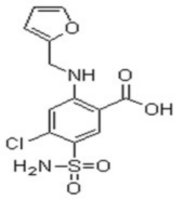

**Gambar: Rumus Bangun Furosemid**

|  |  |  |
| --- | --- | --- |
| Nama Kimia | **:** | Asam 4-kloro-N-furfuril-5-sulfamoilantranilat |
| Nama Lazim | **:** | Furosemidum, Furosemida |
| Rumus Kimia | **:** | C12H11ClN2O5S |
| Berat Molekul | **:** | 330,74 |
| Pemerian | **:** | Serbuk hablur putih sampai kuning, tidak berbau |
| Kelarutan | **:** | Praktis tidak larut dalam air, mudah larut dalam aseton, dalam dimetilformamida dan larut dalam larutan alkali hidroksida, larut dalam methanol, agak sukar larut dalam eter, sangat sukar larut dalam kloroform. Furosemid mengandung tidak kurang dari 98% dan tidak lebih dari 101,0% C12H11ClN2O5S, dihitung terhadap zat yang telah dikeringkan |
| Khasiat | **:** | Diuretikum |
| Kontraindikasi | **:** | Auria dan hipersensitif |

|  |  |  |
| --- | --- | --- |
| Mekanisme Kerja | **:** | Menghambat penyerapan kembali natrium oleh sel tubulus ginjal. Furosemid meningkatkan pengeluaran air, natrium klorida, kalium dan tidak mempengaruhi tekanan darah yang normal |
| Indikasi | **:** | Digunakan untuk menurunkan volume darah dan cairan dengan cara meningkatkan ekskresi NaCl dan air. Selain itu, juga dapat diberikan untuk edema paru kuat, edema yang disebabkan penyakit jantung kongesti, edema ginjal, sinosis hepatitis, nefrotik sindrom, hipertensi dan hiperkalsemia. |
| Efek samping | **:** | Gangguan saluran pencernaan seperti mual, muntah, diare, kejang kaki, anoreksia, lemah, letih, berkeringat dan lainnya yang berhubungan dengan efek diuresia. Dapat terjadi reaksi alergi |

1. **Infusa**

Infusa adalah sediaan cair yang dibuat dengan menyari simplisia nabati dengan air pada suhu 900C selama 15 menit (Farmakope Indonesia edisiV, 2014

**Pembuatan:**

Campur simplisia dengan derajat halus yang cocok yang sesuai dalam panci infusa dengan air secukupnya, panaskan diatas tangas air selama 15 menit terhitung mulai suhu mencapai 900C sambil sesekali diaduk.Serkai selagi panas melalui kain flanel, tambahkan air panas secukupnya melalui ampas hingga diperoleh volume infusa yang dikehendaki.

Kecuali dinyatakan lain, infusa yang mengandung bukan bahan berkhasiat, dibuat dengan menggunakan 10 bagian simplisia (Farmakope Indonesia edisi V, 2014).

1. **Hewan Percobaan**

Hewan percobaan adalah spesies-spesies hewan yang dipelihara di laboratorium secara intensif dengan tujuan untuk digunakan dalam penelitianbaik bidang obat-obatan ataupun kimia yang berbahaya/berkhasiat bagi umat manusia.

Penelitian tentang pengetahuan obat-obatan sangat dibutuhkan hewan percobaan yang sehat dan berkualitas. Usaha untuk mendapatkan hewan percobaan yang sehat dan berkualitas standar, maka dibutuhkan beberapa fasilitas pada pemeliharaannya, antara lain: kandang yang bersih, makanan yang bergizi dan minum yang cukup, pengembangbiakkan yang terkontrol dan juga pemeliharaan kesehatan hewan itu sendiri.

Ada beberapa hewan yang biasa dijadikan sebagai hewan percobaan, antara lain: merpati, mencit, tikus, kelinci, ayam, kambing dan monyet.

Ada beberapa prinsip dalam pemeliharaan dan pengembangbiakkan hewan percobaan sehingga didapat hewan yang benar-benar standar untuk digunakan di laboratorium, antara lain:

1. Adanya pengawasan terhadap lingkungan hewan.
2. Adanya pengawasan terhadap kesehatan hewan.
3. Adanya pengawasan terhadapstaf/pegawai yang memelihara.
4. Adanya pengawasan terhadap makanan dan minuman yang diberikan.
5. Adanya pengawasan terhadap sistem tatalaksana dan pembiakannya.
6. Adanya pengawasan terhadap kualitas hewan.

Cara perlakuan terhadap hewan percobaan:

1. Perlakuan hewan percobaan dengan kasih sayang dan jangan disakiti.
2. Adaptasikan hewan percobaan selama dua minggu.
3. Jika ingin menggunakan kembali hewan percobaan yang telah dipakai, mungkin diperbolehkan menghemat biaya, tetapi dapat dipakai lagi setelah 14 hari diistirahatkan.
4. Tandai bagian tubuh tertentu hewan percobaan dengan spidol. Gunakan warna spidol yang berbeda pada setiap hewan percobaan agar tidak berulang-ulang pemberian perlakuan.
5. **Kelinci (*Oryctolagus cuniculus*)**

Penelitian ini, Penulis menggunakan kelinci sebagai hewan percobaan karena dari segi sifat anatomi dan fisiologinya terkarakterisasi dengan baik. Umumnya, kelinci merupakan hewan yang paling jinak sehingga mudah digunakan tanpa adanya perlawanan dari kelinci tersebut (Ridho Kurniawan, 2015).

Kelinci yang digunakan adalah kelinci jantan yang sehat, bermata merah dengan berat badan 1,5kg – 2,5 kg dan diberi makan secukupnya.

Klasifikasi Kelinci:

Kingdom : Animal

Superfilum : Chordata

Filum : Vertebrata

Kelas : Mammalia

Ordo : Lagomorpha

Familia : Leporidae

Genus : Oryctolagus

Spesies : *Oryctolagus cuniculus*

Ciri-ciri kelinci sehat:

1. Tingkah laku kelinci yang lincah.
2. Mata bulat
3. Telinga tegak, mulut kering dan bersih.
4. Bulu bersih
5. Kaki, hidung dan telinga tidak berkeropeng.

Ciri-ciri kelinci tidak sehat:

1. Kelinci menunjukkan tingkah laku yang lamban.
2. Mata setengah tertutup (mengantuk).
3. Telinga terkulai dan lemah.
4. Mulut basah.
5. Kaki, hidung dan telinga berkeropeng.
6. **Kerangka Konsep**

**Parameter**

**Variabel**

**terikat**

**Variabel**

**bebas**

D

I

U

R

E

S

I

S

IDTL 20%

Jumlah

Volume

Urin

IDTL 30%

IDTL 40%

**G. Definisi Operasional**

a. Diuresis sebagai variabel terikat dimana kelinci yang diberi Infusa Daun Tapak Liman mengalami peningkatan volume urin.

b. IDTL atau Infusa Daun Tapak Liman merupakan salah satu cara pemanfaatan tanaman tradisional yang digunakan oleh masyarakat untuk pengobatan diuretik.

c. Infusa adalah sediaan cair yang dibuat dengan menyari simplisia nabati dengan air pada suhu 900C selama 15 menit.

d. Furosemid sebagai kontrol positif dalam menguji efek diuretik Infusa Daun Tapak Liman

e. Kelinci merupakan hewan uji yang dibuat dalam percobaan tentang diuretik dengan mengukur volume urin kelinci

f. Aquadest sebagai kontrol negatif pada percobaan tentang diuretik pada kelinci.

**H.Hipotesis**

Adanya efek diuretik dengan pemberian infusa daun Tapak Liman (*Elephantopus scaber*L.) pada kelinci.

**BAB III**

**METODOLOGI PENELITIAN**

1. **Jenis dan Desain Penelitian**

Jenis penelitian yang digunakan adalah eksperimental, yaitu dengan menguji infusa daun tapak liman dengan berbagai konsentrasi(*Elephantopus scaber*L.) terhadap diuretik pada kelinci.

1. **Pengambilan Sampel**

Sampel yang diuji dalam penelitian ini adalah daun tapak liman (*Elephantopus scaber* L.) yang diambil dari daerah Marelan dan Perbaungan.Sampel diambil secara *purposive sampling* yaitu pengambilan sampel tanpa mempertimbangkan tempat dan letak geografisnya.

1. **Cara Pengumpulan Data**

Data diperoleh dari hasil pengukuran volume urin kelinci yang diberi Furosemid, Infusa Daun Tapak Liman dan diberi aquadest.

1. **Hewan Percobaan**

Hewan percobaan yang digunakan dalam penelitian ini adalah kelinci jantan (*Oryctolagus cuniculus*) dengan berat 1,5 kg – 2,2 kg dengan kondisi sehat. Jumlah kelinci yang digunakan adalah 15 ekor.

1. **Alat dan Bahan**
2. **Alat**
3. Batang Pengaduk
4. Beaker Glass
5. Corong
6. Erlenmeyer
7. Gelas Ukur
8. Kain flanel
9. Kandang Kelinci
10. Kotak Kelinci
11. Labu ukur
12. Oral Sonde
13. Panci infusa
14. Penampung Urin
15. Stopwatch
16. Timbangan hewan
17. **Bahan**
18. Aquadest
19. Furosemid ampul 20 mg/2 ml
20. Daun Tapak Liman
21. **Pembuatan Sediaan**
22. **Pembuatan Infusa Daun Tapak Liman**

Secara empiris, dosis daun Tapak Liman yang digunakan di masyarakat yaitu sebanyak 20 lembar (setelah dilakukan penimbangan beratnya 30 gram). Penulis membuat tiga konsentrasi berbeda, yaitu 20%, 30% dan 40%, sehingga Penulis membuat Infusa Daun Tapak Liman dari konsentrasi tertinggi, yaitu 40%.

Untuk membuat Infusa Daun Tapak Liman 40% yaitu dengan menimbang 40 g simplisia daun tapak liman kemudian dimasukkan kedalam panci infus dan ditambahkan air suling sampai 100 ml, dipanaskan selama 15 menit.Dihitung mulai suhu 900C dalam panci sambil sesekali diaduk, serkai setelah dingin melalui kain flanel kemudian peras. Jika jumlahnya tidak mencukupi, tambahkan air panas melalui ampas secukupnya sampai 100 ml. Volume Sediaan Infusa Daun Tapak Liman 40% yaitu 100 ml, dikonversikan ke kelinci BB 1,5 kg dengan rumus sebagai berikut :

= 100 ml x 0,07

= 7 ml

Jadi, volume sediaan Infusa Daun Tapak Liman 40% yang diberikan terhadap kelinci diambil sebanyak 7 ml. Untuk infusa 30% dan 20% dilakukan dengan cara pengenceran dari infusa 40%

1. Untuk membuat Infusa Daun Tapak Liman 30% sebanyak 25 ml, dilakukan melalui pengenceran infusa daun tapak liman 40%

V1 . K1 = V2 . K2

X . 40% = 25 ml . 30%

X = 18,7 ml

Maka, pipet 18,7 ml infusa Daun Tapak Liman 40%, tambahkan aquadest hingga 25 ml.

Jadi, volume sediaan Infusa Daun Tapak Liman 30% yang diberikan pada masing-masing kelinci diambil sebanyak 7 ml.

1. Untuk membuat Infusa Daun Tapak Liman 20% sebanyak 25 ml, dilakukan melalui pengenceran Infusa Daun Tapak Liman 40%

V1 .K1 = V2 . K2

X . 40%=25 ml . 20%

X =12,5 ml

Maka, pipet 12,5 ml Infusa Daun Tapak Liman 40%, tambahkan aquadest hingga 25 ml.

Jadi, volume sediaan Infusa Daun Tapak Liman 20% yang diberikan pada masing-masing kelinci diambil sebanyak 7 ml.

1. **Volume Aquadest yang Diberikan Pada Kelinci**

Berdasarkan volume sediaan Infusa Daun Tapak Liman dengan tiga konsentrasi (20%, 30% dan 40%) diberikan sama terhadap kelinci, makavolume aquadest yang diberikan kepada kelinci sebanyak 7 ml.

**3. Perhitungan Volume Sediaan Larutan Furosemid yang Diberikan pada Kelinci**

Dosis Furosemid satu kali pakai untuk manusia yaitu 40 mg, sehingga dosis satu kali pakai Furosemid untuk kelinci dengan berat badan 1,5 kg yaitu:

= 40 mg $×0,07$

= 2,8 mg

Maka, volume larutan Furosemid yang diberikan untuk satu ekor kelinci yaitu dengan melarutkan Furosemid ampul (dosis satu ampul20 mg) dalam 50 ml aqua pro injeksi, sehingga dapat dibuat perhitungan sebagai berikut:

$$=\frac{2,8 mg}{20 mg}×50 ml$$

= 7 ml

1. **Prosedur Kerja**
2. Kelinci yang digunakan ditimbang, dicatat beratnya masing-masing dan diberi tanda
3. Kelompokkan kelinci menjadi 5 kelompok dimana masing-masing kelompok terdiri dari 3 kelinci
4. Sebelum diberi perlakuan, kelinci diberi makan wortel selama 24 jam dan diukur volume urin yang diekskresikannya
5. Hitung volume pemberian aquadest, Infusa Daun Tapak Liman 20%, 30%, 40% dan larutan Furosemid
6. Kelompok I diberi Infusa Daun Tapak Liman (IDTL) 40%
7. Kelompok II diberi Infusa Daun Tapak Liman (IDTL) 30%
8. Kelompok III diberi Infusa Daun Tapak Liman (IDTL) 20%
9. Kelompok IV diberi Larutan Furosemid secara oral
10. Kelompok V diberi aquadest
11. Tempatkan masing-masing kelinci dalam kandang yang tersedia dan tampung urin yang diekskresikannya.
12. Amati dan catat volume urin setiap 24 jam selama 3 hari
13. Hitung efek diuretik tiap kelinci
14. Dibuat tabel data hasil pengamatan dan persentase ekskresi urin

**BAB IV**

**HASIL DAN PEMBAHASAN**

Sampel yang digunakan dalam penelitian ini adalah *Elephantopus scaber* L. Familia Asteraceae yang dikenal masyarakat dengan nama Tapak Liman dan yang digunakan Peneliti dalam penelitian ini adalah bagian daunnya yang segar. Daun Tapak Liman yang segar dibuat dalam sediaan infusa lalu diberikan kepada kelinci dengan menggunakan oral needle.

Untuk mengetahui terjadinya diuresis pada kelinci, diperoleh dari adanya penambahan volume urin yang dihasilkan. Bahan uji yang digunakan peneliti adalah IDTL dengan konsentrasi 40%, 30% dan 20% dengan larutan Furosemid sebagai pembanding positif dan aquadest sebagai pembanding negatif.

1. **Hasil**
2. **Data Hasil Penelitian**

Penelitian tentang perbandingan efek diuretik Infusa Daun Tapak Liman (*Elephantopus scaber* L.) dengan Furosemid pada kelinci dilakukan pada 5 kelompok yang terdiri dari:

Kelompok I : Kelinci yang diberi IDTL 40%

Kelompok II : Kelinci yang diberi IDTL 30%

Kelompok III : Kelinci yang diberi IDTL 20%

Kelompok IV : Kelinci yang diberi Furosemid

Kelompok V : Kelinci yang diberi Aquadest

Pada penelitian ini pengamatan dilakukan setiap 24 jam setelah pemberian perlakuan dan pencatatan volume urin dilakukan selama 3 hari. Hasil pengamatan ditunjukkan pada tabel berikut ini:



Volume Urin normal (VUN) merupakan volume urin yang hanya diberi wortel terhadap setiap perlakuan pada kelinci dan diteliti setiap 24 jam selama 3 hari. Volume urin yang dihasilkan diperoleh pada waktu yang berbeda-beda. Berikut volume dan rata-rata VUN ditunjukkan pada tabel dibawah ini:

**Tabel 1.1 Volume Urin Normal setiap 24 Jam selama 3 hari**

|  |  |  |  |  |
| --- | --- | --- | --- | --- |
| **Pemberian wortel terhadap perlakuan** | **Kelinci ke-** | **Volume urin normal (VUN) setiap 24 jam selama 3 hari (ml)** | | |
| **Hari ke-1** | **Hari ke-2** | **Hari ke-3** |
| IDTL 40% | 1  (BB = 2,0 kg) | 110 | 108 | 135 |
| 2  (BB = 1,8 kg) | 126 | 139 | 102 |
| 3  (BB = 1,9 kg) | 147 | 122 | 108 |
| IDTL 30% | 4  (BB = 1,9 kg) | 121 | 104 | 137 |
| 5  (BB = 1,7 kg) | 114 | 118 | 109 |
| 6  (BB = 1,9 kg) | 107 | 134 | 121 |
| IDTL 20% | 7  (BB = 1,8 kg) | 126 | 117 | 121 |
| 8  (BB = 1,8 kg) | 125 | 138 | 113 |
| 9  (BB = 1,7 kg) | 124 | 132 | 135 |
| Larutan Furosemid | 10  (BB = 2,1 kg) | 123 | 127 | 104 |
| 11  (BB = 2,2 kg) | 118 | 124 | 132 |
| 12  (BB = 1,6 kg) | 114 | 136 | 149 |

|  |  |  |  |  |
| --- | --- | --- | --- | --- |
| **Pemberian wortel terhadap perlakuan** | **Kelinci ke-** | **Volume urin normal (VUN) setiap 24 jam selama 3 hari (ml)** | | |
| **Hari ke-1** | **Hari ke-2** | **Hari ke-3** |
| Aquadest | 13  (BB = 1,7 kg) | 105 | 113 | 126 |
| 14  (BB = 1,7 kg) | 125 | 128 | 133 |
| 15  (BB = 1,6 kg) | 118 | 124 | 131 |

**Tabel 1.2 Rata-rata Volume Urin Normal setiap 24 Jam selama 3 Hari**

|  |  |  |  |
| --- | --- | --- | --- |
| **Perlakuan rata-rata** | **Rata-rata VUNsetiap 24 Jam selama 3 hari (ml)** | | |
| **Hari ke-1** | **Hari ke-2** | **Hari ke-3** |
| IDTL 40% | 127,67 | 123 | 115 |
| IDTL 30% | 114 | 118,67 | 122,33 |
| IDTL 20% | 125 | 129 | 123 |
| Larutan Furosemid | 118,33 | 129 | 128,33 |
| Aquadest | 116 | 121,67 | 130 |

Volume urin perlakuan (VUP) diteliti setiap 24 jam selama 3 hari. Volume urin yang dihasilkan diperoleh pada waktu yang berbeda-beda. Berikut Volume dan Rata-rata Volume Urin Perlakuan (VUP) ditunjukkan pada tabel dibawah ini:

**Tabel 1.3 Volume Urin Perlakuan setiap 24 Jam selama 3 hari**

|  |  |  |  |  |
| --- | --- | --- | --- | --- |
| **Pemberian**  **Perlakuan** | **Kelinci ke-** | **Volume urin normal (VUP) setiap 24 jam selama 3 hari (ml)** | | |
| **Hari ke-1** | **Hari ke-2** | **Hari ke-3** |
| IDTL 40% | 1  (BB = 2,0 kg) | 250 | 274 | 318 |
| 2  (BB = 1,8 kg) | 278 | 284 | 291 |
| 3  (BB = 1,9 kg) | 267 | 279 | 268 |
| IDTL 30% | 4  (BB = 1,9 kg) | 237 | 254 | 262 |
| 5  (BB = 1,7 kg) | 251 | 244 | 264 |
| 6  (BB = 1,9 kg) | 241 | 268 | 252 |
| IDTL 20% | 7  (BB = 1,8 kg) | 221 | 213 | 229 |
| 8  (BB = 1,8 kg) | 226 | 220 | 234 |
| 9  (BB = 1,7 kg) | 231 | 223 | 240 |
| Larutan Furosemid | 10  (BB = 2,1 kg) | 244 | 269 | 278 |
| 11  (BB = 2,2 kg) | 253 | 271 | 264 |
| 12  (BB = 1,6 kg) | 268 | 281 | 284 |

|  |  |  |  |  |
| --- | --- | --- | --- | --- |
| **Pemberian**  **Perlakuan** | **Kelinci ke-** | **Volume urin normal (VUP) setiap 24 jam selama 3 hari (ml)** | | |
| **Hari ke-1** | **Hari ke-2** | **Hari ke-3** |
| Aquadest | 13  (BB = 1,7 kg) | 112 | 119 | 136 |
| 14  (BB = 1,7 kg) | 134 | 137 | 142 |
| 15  (BB = 1,6 kg) | 125 | 133 | 139 |

**Tabel 1.4 Rata-rata Volume Urin Perlakuan setiap 24 Jam selama 3 Hari**

|  |  |  |  |
| --- | --- | --- | --- |
| **Perlakuan rata-rata** | **Rata-rata VUPsetiap 24 Jam selama 3 hari (ml)** | | |
| **Hari ke-1** | **Hari ke-2** | **Hari ke-3** |
| IDTL 40% | 265 | 279 | 292,33 |
| IDTL 30% | 243 | 255,33 | 259,33 |
| IDTL 20% | 226 | 218,67 | 234,33 |
| Larutan Furosemid | 255 | 273,67 | 275,33 |
| Aquadest | 123,67 | 129,67 | 139 |

Dengan menetapkan nilai rata-rata persentase terhadap khasiat diuretik dari tiap kelompok perlakuan setiap24 jam, dengan kriteria : $\frac{ VUP –VUN}{VUN } ×100\% .$ Maka dari hasil itu, dapat ditetapkankhasiat diuretik yang setara dengan furosemid. Dapat dilihat dari tabel berikut ini:

**Tabel 1.5 Rata-rata % Diuretik setiap 24 Jam selama 3 hari**

|  |  |
| --- | --- |
| **Pemberian Perlakuan** | **Rata-rata % diuretik setiap 24 jam selama 3 hari** |
| IDTL 40% | 129, 52 |
| IDTL 30% | 113,40 |
| IDTL 20% | 80,27 |
| Larutan Furosemid | 114,06 |
| Aquadest | 6,70 |

**Gambar : Diagram Batang Rata-rata % Diuretik setiap 24 jam selama 3 hari**

1. **Pembahasan**

Dari hasil penelitian menunjukkan bahwa Infusa Daun Tapak Liman (IDTL) 40%, IDTL 30%, IDTL 20%, Larutan Furosemid dan Aquadest memiliki daya kerja sebagai berikut:

1. Kelinci yang diberikan Infusa Daun Tapak Liman (IDTL) dengan tiga konsentrasi berbeda yaitu 20%, 30% dan 40% menunjukkan bahwa IDTL40% memiliki persentase tertinggi yaitu sebesar 129,52%, IDTL 30% memiliki persentase 113,40% dan IDTL 20% memiliki persentase 80,27%. Hasil ini menandakan bahwa IDTL 30% memiliki persentase yang hampir sama dengan persentase larutan Furosemid dan IDTL 20% memiliki persentase yang paling rendah diantara tiga konsentrasi Infusa Daun Tapak Liman.
2. Kelinci yang diberikan Larutan Furosemid kepada kelinci menunjukkan persentase sebanyak 114,06% dimana perlakuan ini hampir sama dengan persentase Infusa Daun Tapak Liman 30%.
3. Kelinci yang diberikan Aquadest kepada kelinci menunjukkan persentase sebanyak 6,70%. Persentase ini merupakan persentase terendah dari semua perlakuan yang diberikan terhadap kelinci. Hal ini menunjukkan bahwa pemberian aquadest tidak memberikan efek diuretik pada kelinci.

**BAB V**

**SIMPULAN DAN SARAN**

1. **Simpulan**
2. Infusa Daun Tapak Liman (IDTL) 20%, IDTL 30% dan IDTL 40% memiliki efek diuretik.
3. Infusa Daun Tapak Liman 20% menghasilkan efek diuretik yang lemah dengan menunjukkan persentase yaitu sebesar 80,27%. Infusa Daun Tapak Liman 30% memiliki efek diuretik yang efektif dimana efek diuretiknya setara dengan Furosemid. Infusa Daun Tapak Liman (IDTL) 40% memiliki efek diuretik yangpaling efektif dimana efek diuretik yang dihasilkan lebih besar dibandingkan furosemid.

**Saran**

1. Diharapkan untuk penelitian berikutnya, Peneliti dapat meneliti daun tapak liman sebagai obat diuretik dengan menggunakan metode lebih modern agar dapat digunakan masyarakat sebagai pengobatan herbal untuk penyakit gangguan fungsi ginjal.
2. Diharapkan kepada masyarakat agar membudidayakan tanaman obat herbal salah satunya tumbuhan Tapak Liman karena mengandung khasiat yang banyak dalam mengobati berbagai penyakit.

**DAFTAR PUSTAKA**

Departemen Kesehatan RI, 2014. Farmakope Indonesia Edisi V. Jakarta

Harvey, Richard dan Champe Pamela, 2014.Farmakologi Ulasan Bergambar edisi IV. Jakarta: Penerbit Buku Kedokteran EGC

Hidayat, Syamsul dan M Rodame, 2015. Kitab Tumbuhan Obat. Jakarta: Agriflo MediaPustaka

Kurniawan, Ridho, 2015. Uji Efek Infusa Daun Kejibeling sebagai Diuretik pada Kelinci dengan Furosemid sebagai Pembanding, Proposal. Politeknik Kesehatan Jurusan Farmasi Medan.

Mulyaningsih, Wida, 2016. Uji Efek Diuretik Ekstrak Etanol Daun Sukun Terhadap Tikus Jantan Galur Wistar, Skripsi. Universitas Islam Bandung.

Munthe, Anna Z, 2011. Daun Tapak Liman, Skripsi. Akademi Analis Farmasi dan Makanan Yayasan Harapan Bangsa Banda Aceh.

Musara, Dian, 2016. Uji Aktivitas Diuretik Ekstrak Etanol Daun Legundi Pada Tikus Putih Jantan, Skripsi. Universitas Sumatera Utara.

Nugroho, Agung, 2012. Farmakologi. Yogyakarta: Pustaka Pelajar.

Permana, Angga, 2012. Uji Efek Diuretik Ekstrak Etanol 70% Daun Wortel Pada Tikus Putih Jantan Galur Wistar. Skripsi. Universitas Muhammadiyah Surakarta.

Soeryoko, Hery, 2011.20 Tanaman Obat Paling Berkhasiat Penakluk Asam Urat. Yogyakarta: CV Andi Offset.

Sulastri, S. 2011. Efek Diuretik Ekstrak Etanol 70% Daun Tapak Liman Pada Tikus Putih Jantan Galur Wistar, Skripsi. Universitas Muhammadiyah Surakarta.

Wijayakusuma, Hembing, 2011. Bebas Penyakit Ginjal dan Saluran Kemih. Jakarta: Pustaka Bunda

**DAFTAR GAMBAR**

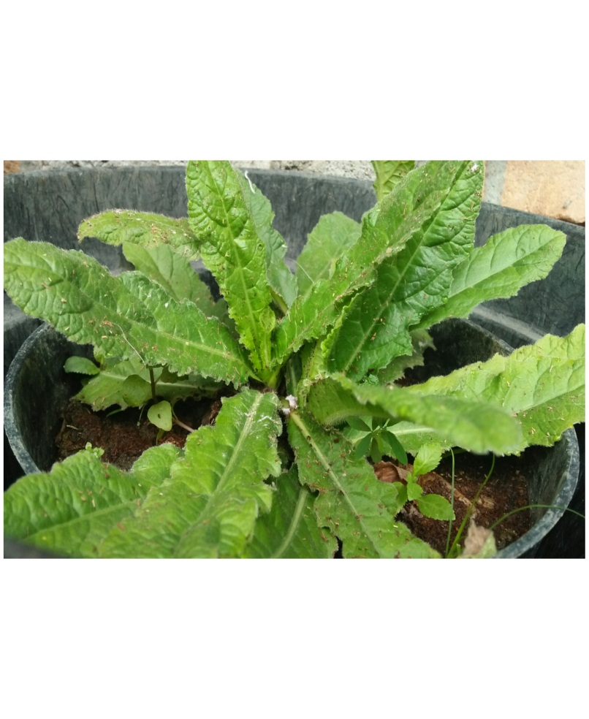

Gambar 1. Daun Tapak Liman yang masih segar

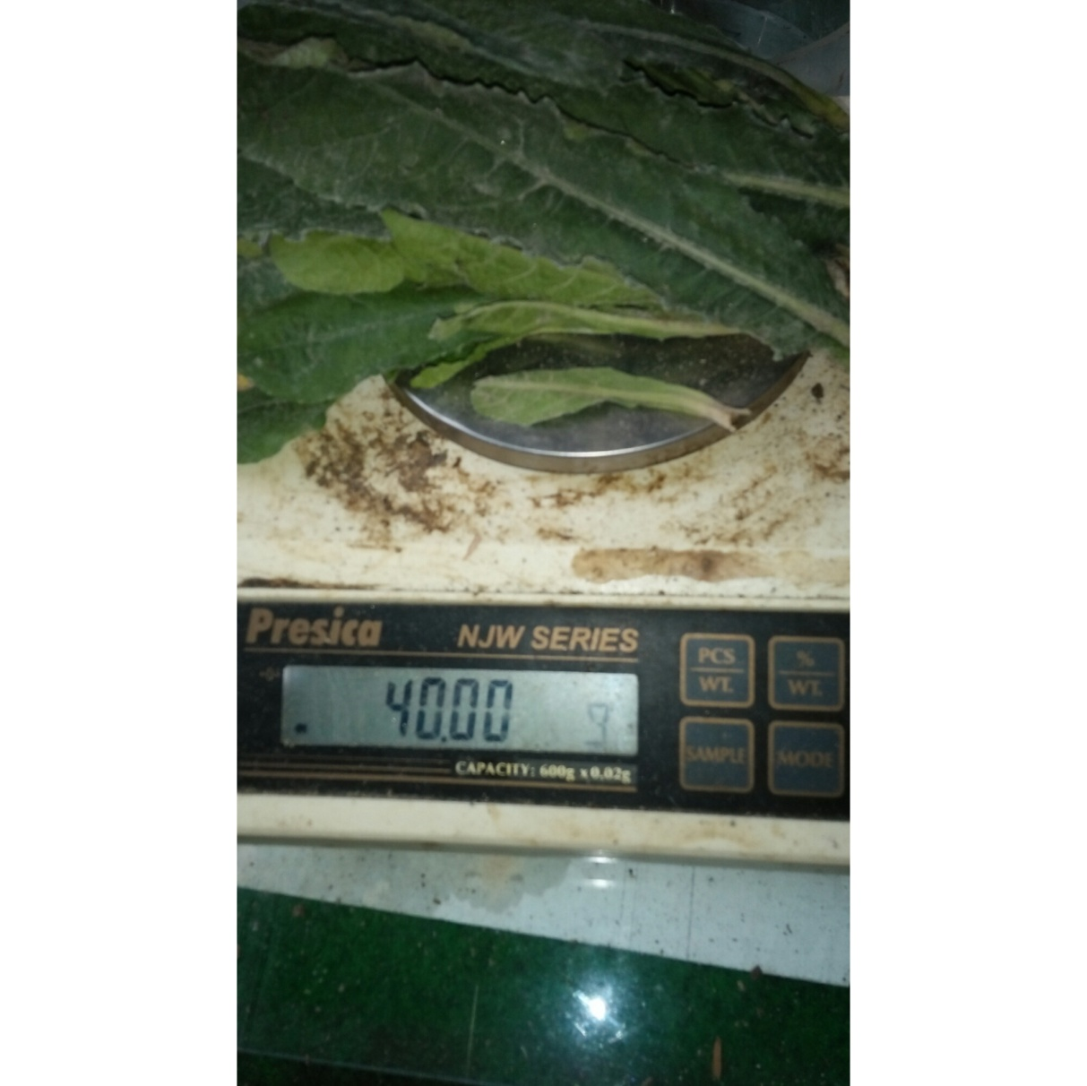

Gambar 2. Penimbangan Daun Tapak Liman

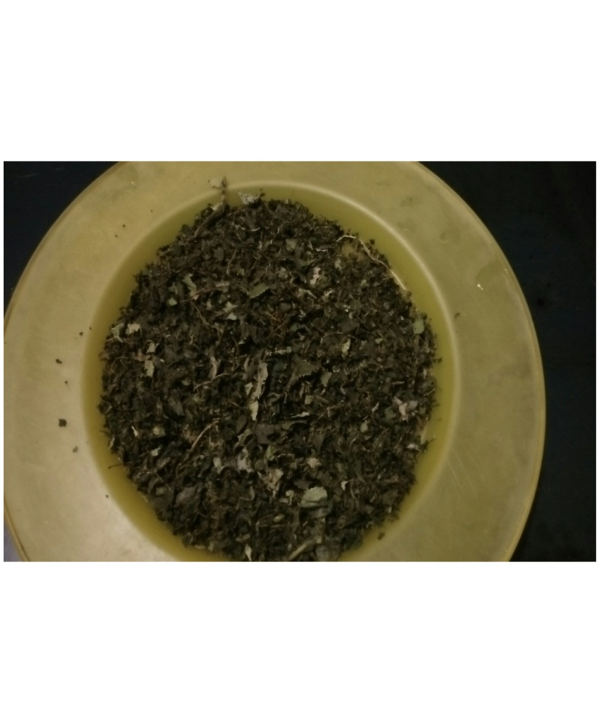

Gambar 3. Daun Tapak Liman yang telah dikeringkan lalu diiris

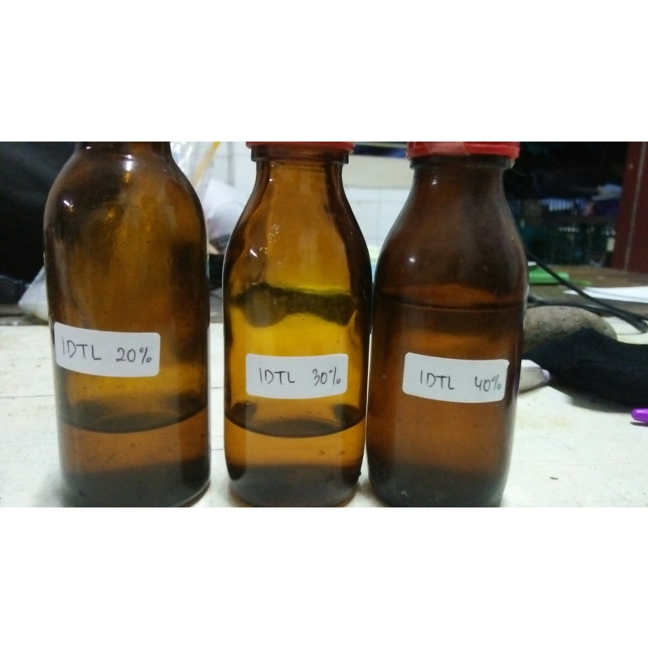

Gambar 4. Infusa daun tapak liman 20%, 30% dan 40%

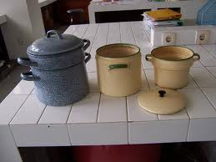

Gambar 5. Panci Infusa

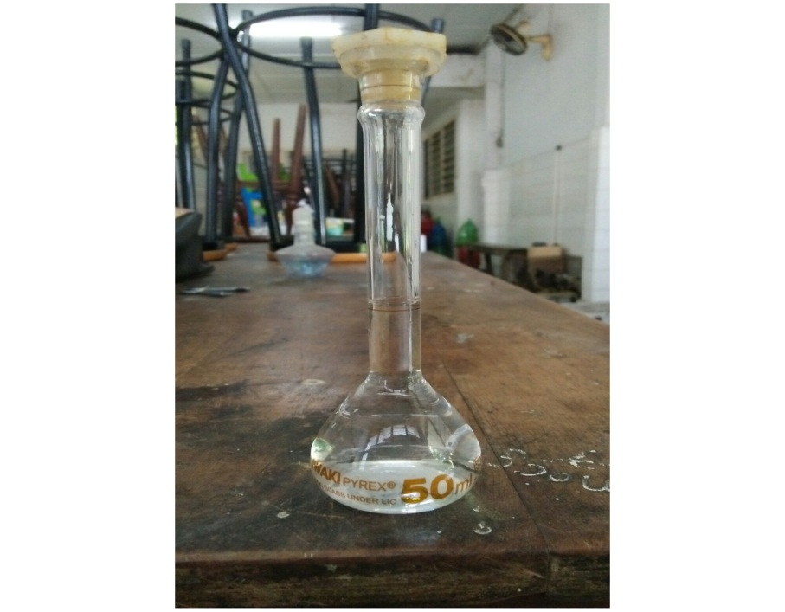

Gambar 6. Larutan Furosemid

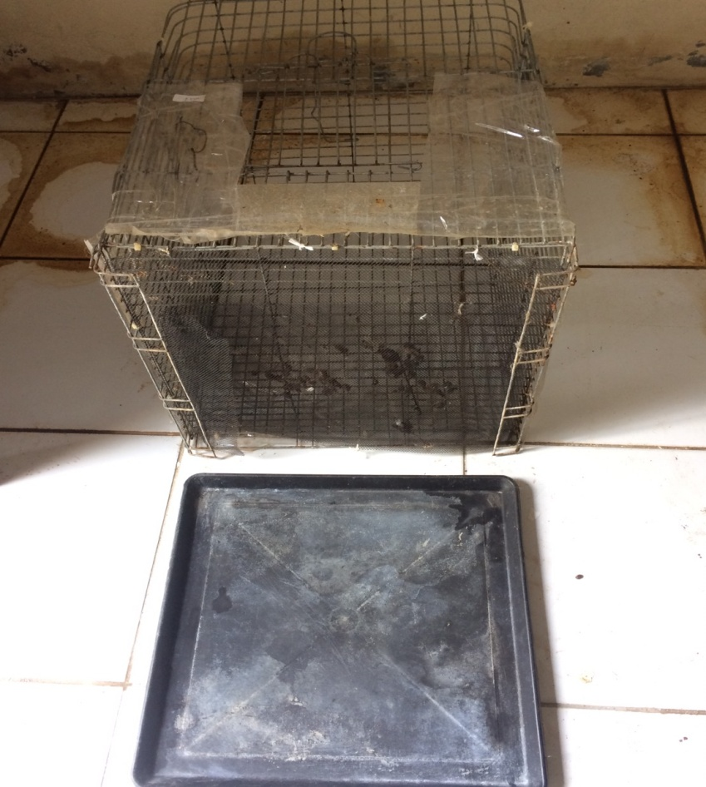

Gambar 7. Kandang Kelinci dan Talam Penampung Urin

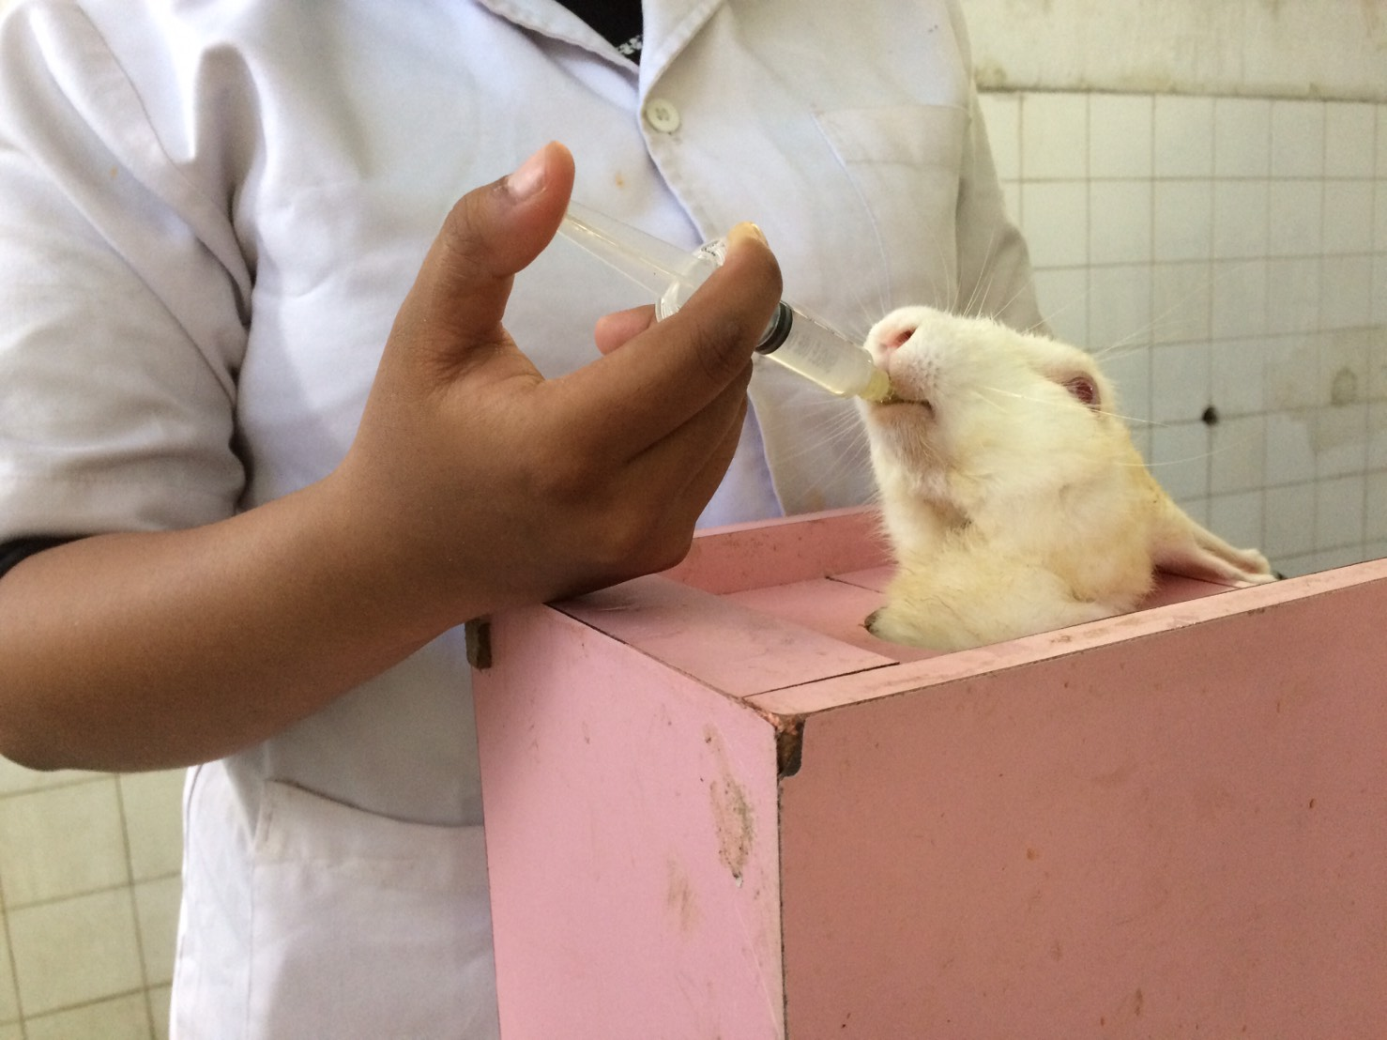

Gambar 8. Pemberian Oral setiap Perlakuan pada Kelinci

**DAFTAR LAMPIRAN**

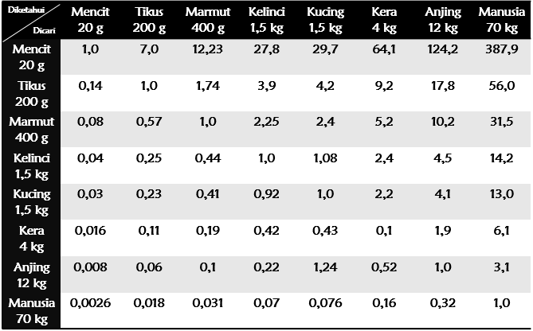

Lampiran 1. Tabel Konversi Hewan Percobaan

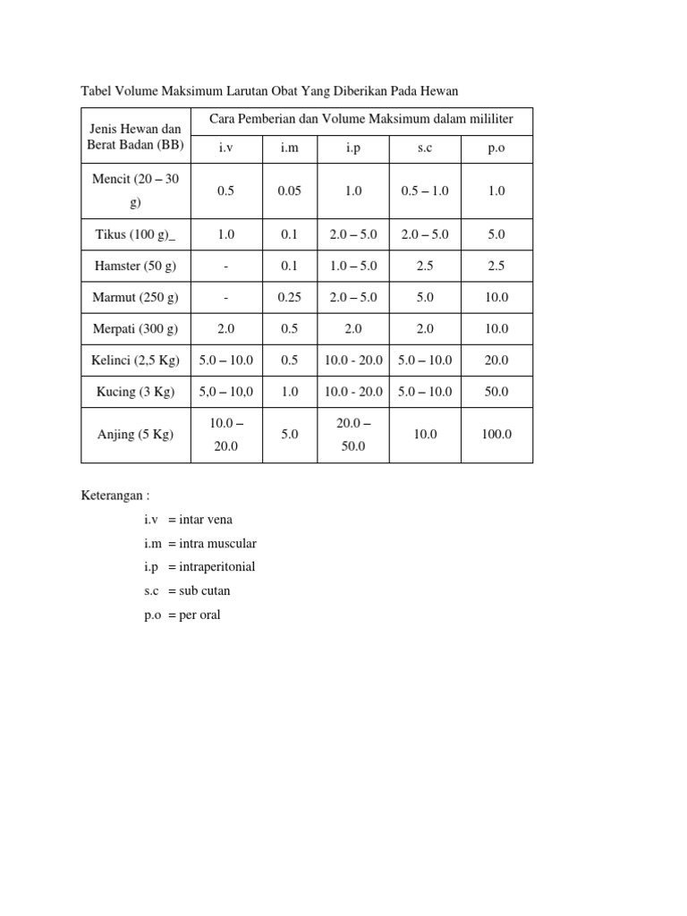

Lampiran 2. Tabel Volume Maksimum Peroral Hewan Percobaan

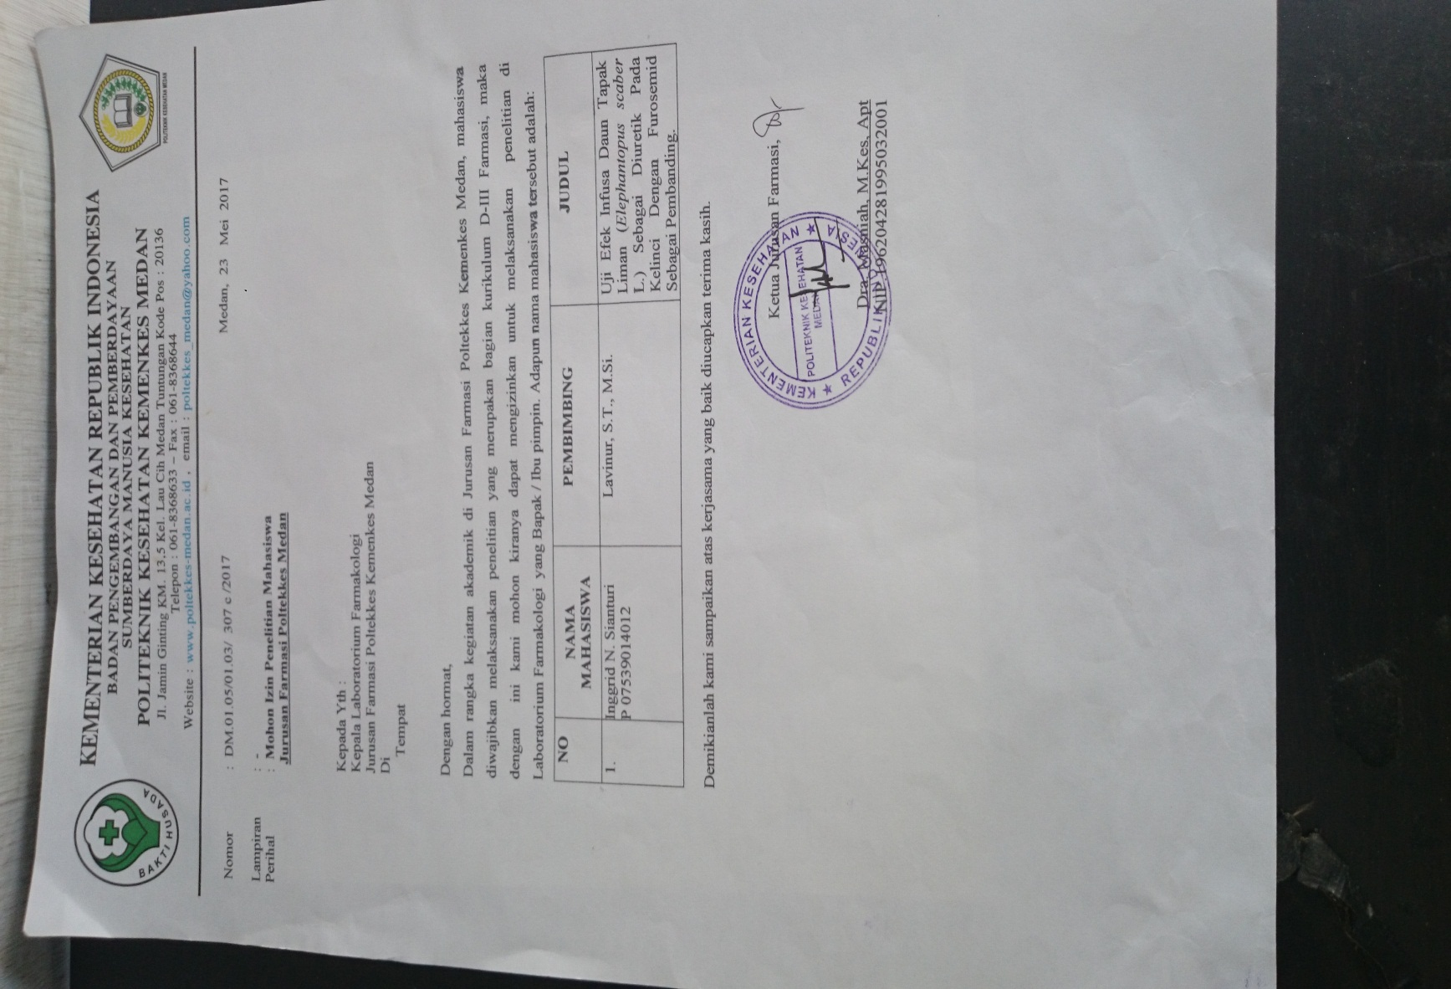

Lampiran 3. Surat Permohonan Izin Menggunakan Laboratorium Poltekkes Kemenkes Medan

Lampiran 4. Surat Determinasi Tumbuhan

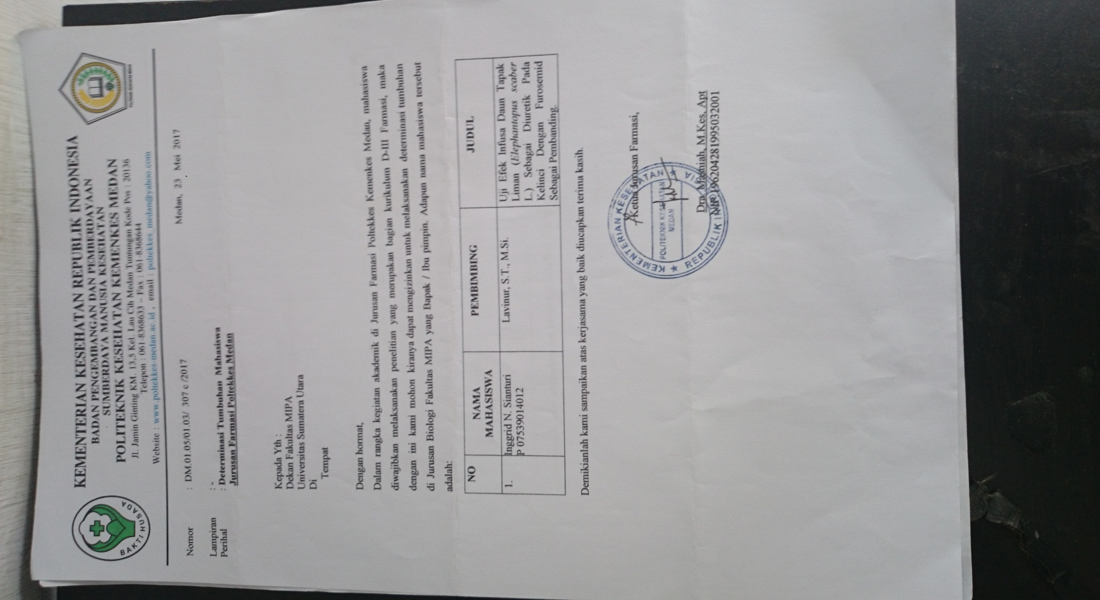

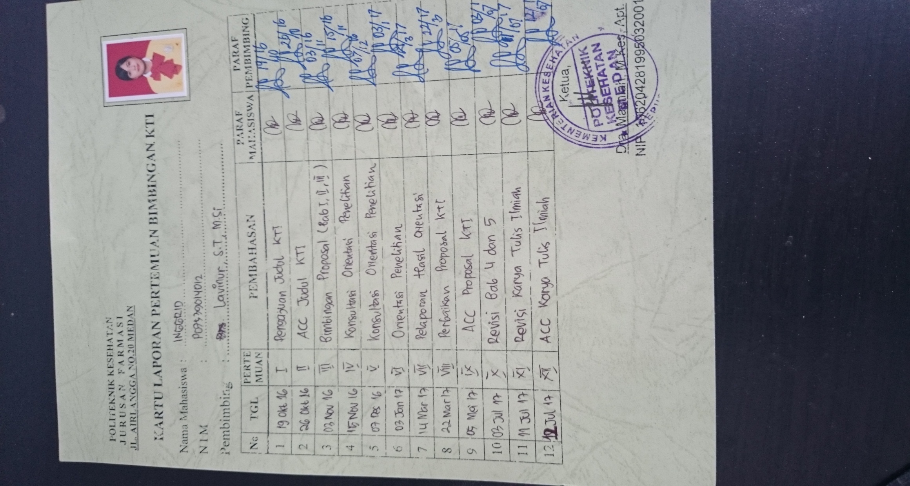Lampiran 5. Jadwal Bimbingan KTI